Кировское областное государственное бюджетное учреждение социального обслуживания

«Мурыгинский детский дом - интернат для умственно- отсталых «Родник»

**ОТЧЁТ**

**ПО СОЦИАЛЬНО - РЕАБИЛИТАЦИОННОЙ РАБОТЕ**

**ОТДЕЛЕНИЯ**

**ДЛЯ ИНВАЛИДОВ МОЛОДОГО ВОЗРАСТА**

**ЗА 2021 ГОД**

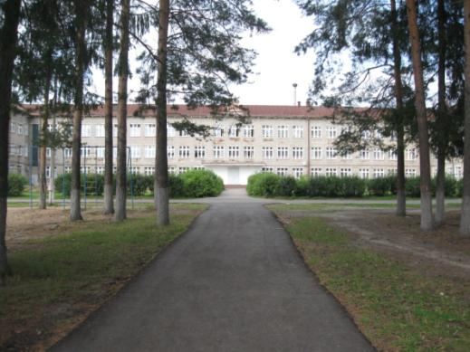

Подготовила:

заведующая отделением ИМВ

Е.А. Чарушникова

Мурыгино, 2021 год

**Раздел 1. Основные функции работы отделения.**

Отделение предназначено для проживания инвалидов молодого возраста (1 и 2 групп) от 18 до 35 лет.

**Задачи работы отделения:**

1. Увеличение возраста пребывания ПСУ в интернате;
2. Проведение перевода ПСУ из отделения ППП в отделение ИМВ с кратчайшими сроками адаптации, благодаря преемственности в воспитательном процессе между отделениями;
3. Оказание своевременной социально - педагогической, правовой и иной помощи ПСУ отделения;
4. Продолжение работы над формированием здорового образа жизни и безопасности жизнедеятельности, вовлечение ПСУ отделения в трудовую деятельность;
5. Укрепление психического и физического здоровья, обеспечение эмоционального благополучия с учётом индивидуальных возможностей каждого.

**Статистика за 2017 - 2021 г.г. отделения «Инвалидов молодого возраста»**

1. о движении ПСУ на отделении (в разрезе пяти лет):

|  |  |  |  |  |  |  |
| --- | --- | --- | --- | --- | --- | --- |
|  | **Прибыло**  **с отделения**  **ППП, Милосердие** | **Выбыло** | | | | **Умерло** |
|  |  | **в ПНИ** | **на отделение Милосердие** | **в семью** | **Для самостоятельного**  **проживания** |  |
| **2017 год** | 16 чел (с ППП) | 7 чел. |  | 3 чел. | 4 чел. | 1 чел. |
| **2018 год** | 8 чел.  (с «Милосердия»)  19 чел. (с ППП) | 10 чел. |  | 2 чел | 13 чел. |  |
| **2019 год** | 6 чел. с (ППП)  1 чел.  с «Милосердия» | 7 чел. | 1 чел. | 1 чел. | 3 чел. | 1 чел. |
| **2020 год** | 4 чел. (с ППП) | 1 чел. |  |  | 2 чел. | 1 чел. |
| **2021 год** | 4 чел. | 9 чел. |  | 1 чел. |  | 1 чел. |

1. о количестве ПСУ на отделении ИМВ (в разрезе трёх лет):

|  |  |  |  |  |  |
| --- | --- | --- | --- | --- | --- |
| **2019 год** | | **2020 год** | | **2021 год** | |
| На начало года | На конец года | На начало года | На конец года | На начало года | На конец года |
| 144 чел. | 137 чел. | 137 чел. | 138 чел. | 138 чел. | 131 чел. |

Расположение проживающих на отделении – по половому признаку, возрастным и психическим особенностям, по уровню усвоения трудовых навыков. Уменьшение количества воспитанников отделения связано в основном с их выбытием их Учреждения по достижении ими 35- летнего возраста

На 31.12.2021 года в отделении ИМВ проживало 131 получатель социальных услуг:

2 этаж – 60 человек - юноши),

3 этаж – 46 человек - девушки, 25 человек – юноши.

Из них по группам:

1. Группа « Богатыри» - 25 человек,
2. Группа « Трудовики» - 24 человека,
3. Группа « Чебурашки» - 17 человек,
4. Группа « Олимп» - 19 человек,
5. Группа « Росинки» - 23 человека,
6. Группа « Золушки» - 23 человека.

Над решением данных задач работал педагогический коллектив (на конец 2021 года) в составе:

2 воспитателей (по штатному расписанию - 6 чел.), 5 инструкторов по труду (по штатному расписанию – 8 чел.), одного специалиста по социальной работе, заведующего отделением. Также на отделении есть штатная единица педагога - психолога, но она не была занята.

В отделении ИМВ организована работа по предоставлению социальных услуг, гарантированных государством:

- социально - педагогических,

- социально - бытовых,

- социально - медицинских,

- социально - правовых.

- социально – трудовых,

- социально - психологических

Педагогический коллектив отделения работает по программе «Подготовка инвалидов молодого возраста к самостоятельной жизни в современном обществе»

**Раздел 2. Технология «социальная гостиница».**

ОСНОВНЫЕ ПРИНЦИПЫ РАБОТЫ ТЕХНОЛОГИИ «СОЦИАЛЬНАЯ ГОСТИНИЦА»

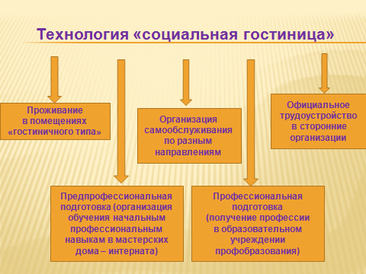

В интернате на отделении ИМВ ребята проживают до 35 лет. Здесь они живут и питаются, есть те, кто устраивается на работу. Однако, даже трудоустроившись, они в какой-то степени остаются детьми, не хватает самостоятельности. Чтобы бытовые навыки появились, с воспитанниками дополнительно занимаются. Поэтому в 2018 году была создана в интернате "Социальная гостиница", а в 2019 и 2020 годах технология продолжила работу, в которой выпускники от 18 лет и старше проходят социальную адаптацию. Ребята все так же находятся под "крылышком" детского дома, но уже более взрослые и ответственные за свой быт и досуг. В Рабочую программу «Подготовка инвалидов молодого возраста к самостоятельной жизни в современном обществе на 2018 год» были внесены разделы «Уборка территории и помещений», «Растениеводство. Огородные работы», для обучения ведению домашнего хозяйства организован кружок «Хозяюшка». Эти направления были более расширены педагогами и продолжена работа в данном направлении. Также для реализации данного проекта в 2018 году было организовано обучение проживающих рабочим профессиям в Кировском многопрофильном техникуме. Это направление деятельности было продолжено и в 2019 и 2020 годах. В связи с закрытием Учреждения на изоляцию данная работа была приостановлена, возобновлена она была только в сентябре 2021 года. Закончили обучение по профессии «столяр строительный» 3 воспитанника отделения ИМВ (начинали обучение 5 человек, два человека выбыли за период изоляции Учреждения).

«Социальная гостиница» расположена в западном крыле здания (юноши проживают на 2 этаже, 24 человека, 23 девушки (на конец 2021 года) проживают на 3 этаже). В «социальной гостинице» ребята проживают в блоках на 4 человека: по 2 комнаты в блоке, в каждой комнате проживает по 2 человека. На каждый блок свой санузел с унитазом и раковиной, общий небольшой коридор. Интерьер каждой комнаты неповторим, т.к. проживающие создают его по своим потребностям. На каждом этаже есть буфеты, которые оборудованы микроволновыми печами, кухонной мебелью, электрочайниками, холодильниками; бытовые комнаты (оборудованы стиральными машинами, приспособлениями для сушки и глажки белья, утюгами); душевые (оборудованы душевыми кабинками); холлы (оснащены мягкой мебелью, телевизорами, комнатными растениями), хозяйственными помещениями (для хранения уборочного инвентаря), раздевалками с оборудованными местами для хранения белья, комнатами отдыха (предназначены для проведения совместных чаепитий, проведения дней рождения получателей социальных услуг, проведения собраний и воспитательных мероприятий), которые оборудованы столами, стульями, шкафами со стеклянными дверцами, мягкой мебелью – мебельным уголком).

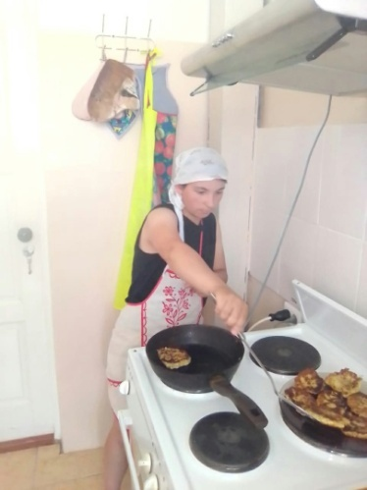 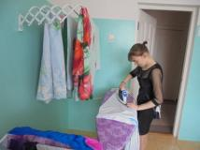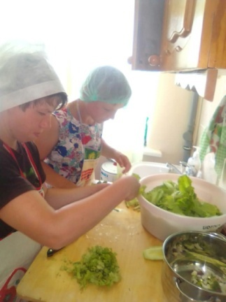

***В социальной гостинице***

В течение 2018 – 2021 годов из «социальной гостиницы» выбыли:

|  |  |  |  |  |
| --- | --- | --- | --- | --- |
|  | **На самостоятельное проживание** | **В ПНИ** | | **В семью** |
| По личному желанию | 1 девушка  2 юноши |  |
| **2018 год** | 4 девушки  5 юношей | По достижению 35- летнего возраста | 1 девушка |  |
| **2019 год** | 1 девушка  2 юноши | По личному желанию | 3 юноши | 1 девушка |
| По достижению  35- летнего возраста | 1 юноша |
| **2020 год** | 1 девушка  1 юноша |  |  |  |
| **2021 год** |  | По достижению  35- летнего возраста | 1 девушка |  |

Также на вышеназванный период (из «социальной гостиницы») официально по трудовому договору **были** **трудоустроены**:

- 1 девушка и 1 юноша в ООО «Здоровое питание» разнорабочими и буфетчиками;

- в ИП «Копылов В.А.» разнорабочими – 6 юношей.

**Трудились в мастерских** дома – интерната:

- в картонажной – 8 чел.

- в столярной – 8 чел.

- в малярной- 7 чел.

- в швейной – 13 чел.

- помощь службам ДДИ – 4 чел.

***** **Другие технологии, применяемые в работе отделения Инвалидов молодого возраста отражены в Приложении 2 к данному отчету.**

**Раздел 3. Трудовая деятельность получателей социальных услуг.**

Много внимания в детском доме - интернате, в т.ч. в отделении Инвалидов молодого возраста, уделяется обучению проживающих предпрофессиональным навыкам рабочих профессий: дворник, грузчик, санитар - уборщик, маляр - штукатур, швея, вязальщица, растениевод, столяр.

Трудотерапия назначается врачом, виды труда дифференцированы с учётом индивидуальных

возможностей каждого проживающего и дозированы по времени.

На основе рекомендаций врача разработана «Инструкция по лечебно - трудовой деятельности» и полный список проживающих, участвующих в ней.

Мощным средством реабилитации, дающей уверенность в себе, и осознание ценности своей жизни, является официальное трудоустройство проживающих в сторонние организациях, такие как:

- ИП « Копылов В.А.» (разнорабочие).

- столовая детского дома - интерната ООО «Здоровое питание» (буфетчики, разнорабочие)

Работа по трудовым договорам со сторонними организациями проводится согласно требованиям охраны труда, техники безопасности, соблюдения трудовой дисциплины, выполнения инструкций, правил внутреннего трудового распорядка с соблюдением основ Трудового Законодательства.

По трудовому договору в сторонних организациях трудоустроены (см. ниже):

**Трудоустройство инвалидов молодого возраста в сторонние организации**

|  |  |  |  |  |  |  |
| --- | --- | --- | --- | --- | --- | --- |
| **Название организации** | **Должность** | **2017** | **2018** | **2019** | **2020** | **2021** |
| **ИП «Копылов В.А. (пилорама)** | Разнорабочие | **21** | **13** | **7** | **7** | **6** |
| **ООО «Здоровое питание» (столовая)** | Буфетчики, разнорабочие | **5** | **5** | **2** | **1** | **2** |
| **ООО «Новые Технологии» (пекарня)** | Разнорабочие | **2** | **2** | **2** | **0** | **0** |
| **МДДИ «Родник»** | Уборщики служебных помещений | **2** | **4** | **0** | **0** | **0** |
| **«Вятка – Старт»** | Спортсмен |  |  |  | **1** | **0** |
| **ИТОГО:** |  | **30** | **24** | **11** | **9** | **8** |

**Организация трудотерапии на базе ДДИ**

**(информация на 31 декабря соответствующего года)**

|  |  |  |  |  |  |
| --- | --- | --- | --- | --- | --- |
| **Направление** | **2017 год** | **2018 год** | **2019 год** | **2020 год** | **2021 год** |
| Картонажная мастерская | 11 | 9 | 12 | 11 | 11 |
| Швейная мастерская | 13 | 12 | 14 | 14 | 15 |
| Столярная мастерская | 20 | 13 | 13 | 15 | 13 |
| Растениеводство | 10 | 10 | 11 | 14 | 15 |
| Малярная мастерская | 9 | 12 | 14 | 11 | 10 |
| Уборка и благоустройство территории | 32 | 33 | 32 | 31 | 27 |
| Обучение самообслуживанию | 50 | 31 | 30 | 29 | 28 |
| Оказание посильной помощи службам ДДИ |  |  |  | 7 | 4 |
| Трудоустроено |  |  |  | 6 | 8 |
| **ИТОГО:** | **145** | **144** | **137** | **138** | **131** |

**Раздел 4. Информация о предоставлении социально - трудовых услуг на отделении:**

**(обучение начальным профессиональным навыкам).**

**Предоставление социально – трудовых услуг предполагает:**

- организацию и проведение индивидуальных занятий по **социально**-**трудовой** реабилитации с целью восстановления, развития остаточных **трудовых** возможностей, по обучению доступным профессиональным навыкам с учетом адекватных физических и психических возможностей получателя социальных услуг;

- помощь в профориентации, получении образования и (или) квалификации инвалидами (детьми-инвалидами) в соответствии с их способностями и социальной адаптации.

Организация обучения начальным профессиональным навыкам ведётся под руководством инструкторов по труду в мастерских (картонажной, швейной, столярной, малярной) и на благоустройстве территории.

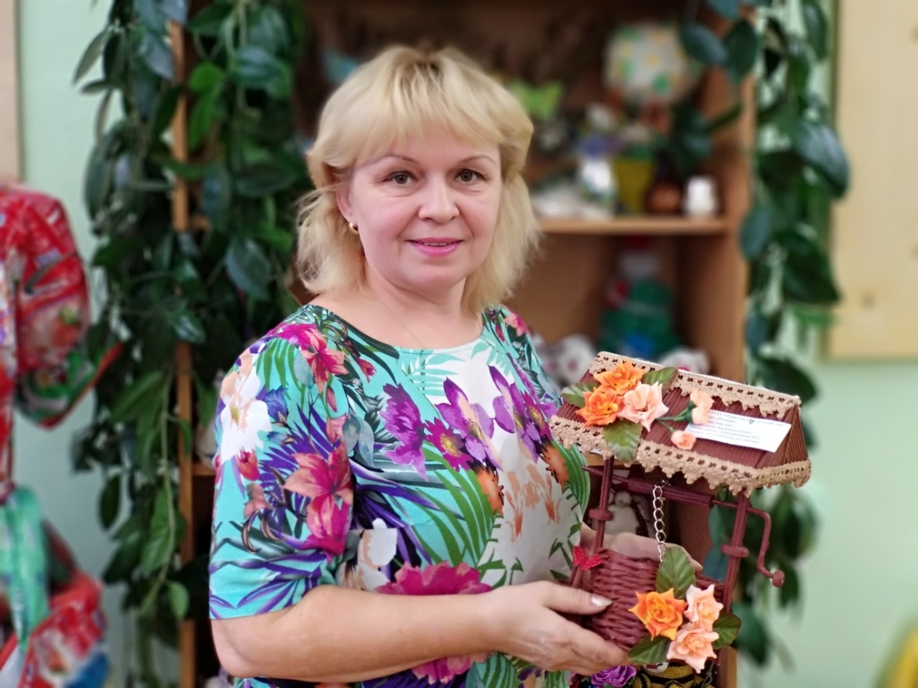 **Инструктор Абрамишвили Н.С.** работала по «Рабочей программе

по технологии на 2021 г.» на группе « Росинки» и «Золушки».

**актуальность данной программы** в том, что обучение детей

с ограниченными возможностями швейному делу развивает в них

дисциплину, ответственность, мышление, способность к

пространственному анализу, мелкую моторику рук. Кроме того,

выполнение швейных работ формирует них эстетические

представления, благотворно сказывается на становлении личности.

Способствует социальной адаптации детей и обеспечивает им

в определенной степени самостоятельность в быту.

Программа составлена на основе программы «Трудовое обучение

9 классы. Для образовательных учреждений VII-VIII видов. Под редакцией В.В.Воронцовой. Издательство «Учитель» 2012 г.

Учебная нагрузка в год составляет 43 недели. 860 часов. Из них 490 часов – обязательная нагрузка, 370 часов – индивидуальная. Дневная нагрузка 4 часа.

По программе в 2021 году освоено 364 часа. Программа не выполнена в полном объеме, т.к. инструктор работала не все 14- дневные смены в период изоляции Учреждения.

**Основные разделы программы:**

- «Ручные строчки и швы»,

- « Машинные строчки и швы»,

- «Уборка служебных помещений и территории» (раздел внесён с 2018 года и продолжает работу в связи с организацией и функционированием на отделении ИМВ технологии «социальная гостиница»)

**В ходе реализации данной программы проживающие должны научиться:**

**Ручные строчки и швы.**

**Должны знать:**

- правила поведения и технику безопасности при работе с ручными инструментами;

- назначение и технологию выполнения основных ручных строчек и швов;

- основные приемы ручных строчек в рукоделии;

- приемы выполнения вышивального шва «крестом»;

- виды пуговиц и способы их пришивания;

- способы ремонта одежды вручную, штопка носков;

- правила распорки старых вещей.

**Должны уметь:**

- организовывать свое рабочее место;

- использовать в работе ручные инструменты;

- выполнять основные ручные строчки и швы;

- применять ручные швы в рукоделии;

- вышивать простые рисунки «крестом»;

- подбирать цветные нитки для выполнения ручных работ;

- пришивание пуговиц разными способами;

- определять степень износа изделия и способы его ремонта.

**Машинные строчки и швы.**

**Должны знать:**

- правила поведения и технику безопасности при работе на электрической швейной машине;

- назначение и технологию выполнения машинных строчек и швов;

- основные механизмы и правила работы на электрической швейной машине;

- назначение и виды тканей, признаки лицевой и изнаночной сторон;

- приемы изготовления поделок на электрической швейной машине;

- возможности лоскутной пластики, основные приемы и материалы;

- способы ремонта одежды заплатами;

- способы восстановления швов.

**Должны уметь:**

- организовывать свое рабочее место;

- пользоваться инструментами и электрической швейной машиной;

- выполнять основные машинные строчки и швы;

- выполнять отделочные швы;

- изготавливать простые изделия и поделки на электрической швейной машине ( бахилы, рукавицы, прихватки, фартук);

- определять лицевую и изнаночную сторону ткани.

- определять назначение ткани;

- изготовлять простые изделия в лоскутной технике;

- выполнять ремонт заплатами;

- зашивать разрывы и восстанавливать швы.

**Уборка служебных помещений и территории.**

**Должны уметь:**

-Убирать помещения административных зданий, коридоров, лестниц, санузлов;

- мыть стены, полы, оконные рамы, дверные блоки, радиаторы отопления;

- чистить и дезинфицировать санитарно- техническое оборудование;

- удалять пыль со стен, потолка, мебели и ковровых изделий;

- чистить урны от мусора и промывать их дезинфицирующим раствором,

-собирать мусор и эвакуировать его в установленные места;

- соблюдать санитарию и гигиену в убираемых помещениях.

- иметь навыки работы с метлой, лопатой, граблями, совком, носилками

- очищать дорожки от снега.

- скалывать и убирать лёд.

- убирать снег и лёд в специально отведенные места.

- сгребать мусор с клумб и дорожек.

- сгребать опавшие листья граблями.

-подметать дорожки с твердым покрытием, собирать мусор в валки и кучи, переносить мусора.

- убирать газоны: уборка сучьев и других посторонних предметов, сгребание граблями, удаление с газонов.

- уборка спортплощадки и другие территории ДДИ.

- очищать уборочный инвентарь и устанавливать на места хранения.

**Должны знать:**

- Требования санитарии по содержанию помещения,

- Устройство и назначение обслуживаемого оборудования и используемых приспособлений, способы и технологическую последовательность обработки элементов и технических конструкций служебных помещений.

Кроме пошива изделий в швейной мастерской под руководством Абрамишвили Н.С., девушки учатся не только ремонтировать и шить одежду, но и знакомятся с различными технологиями изготовления сувениров.

В сравнительной таблице в разрезе трёх последних лет хорошо видно, что ассортимент меняется только в связи с потребностями в ДДИ. (см. таблицу ниже)

**Изготовлено продукции в швейной мастерской**

|  |  |  |  |  |  |  |
| --- | --- | --- | --- | --- | --- | --- |
| **№** | **Продукция швейной мастерской** | **2017 год** | **2018 год** | **2019 год** | **2020 год**  **(Учреждение на изоляции)** | **2021 год (Учреждение на изоляции с 01.01.2021 по 31.08.2021, конец октября – ноябрь 2021)** |
| 1. | Пододеяльники | 77 шт. | 135 шт. | 158 шт. | 59 шт. | 99 шт. |
| 2. | Рукавицы | 193 пары | 325 пар | 250 пар |  |  |
| 3. | Шторы |  | 88 шт. | 125 шт. |  | 19 шт. |
| 4. | Пелёнки | 51 шт. | 427 шт. | 315 шт. | 96 шт. | 62 шт. |
| 5. | Простыни | 177 шт. | 125 шт. | 305 шт. | 77 шт. | 3 шт. |
| 6. | Наволочка | 621 шт. | 185 шт. | 127 шт. | 6 шт. | 31 шт. |
| 7. | Костюмы | 34 шт. | 21 шт. | 31 шт. |  | 5 шт. |
| 8. | Носки шитые |  | 109 пар |  |  |  |
| 9. | Ремонт одежды | 499 ед. | 292 ед. | 386 ед. | 180 ед. | 243 ед. |
| 10. | Мешочки для биксов | 12 шт. | 217 шт. |  |  |  |
| 11. | Чехлы на мягкую мебель |  | 12 шт. |  |  |  |
| 12. | Сумка хозяйственная |  |  |  |  |  |
| 13. | Трусы | 148 шт. | 228 шт. | 196 шт. | 101 шт. | 236 шт. |
| 14. | Чехлы для валиков |  |  |  |  |  |
| 15. | Наперники |  |  |  |  |  |
| 16. | Смирительные рубашки |  |  |  |  | 6 шт. |
| 17. | Брюки пижамные | 9 шт. | 74 шт. |  |  |  |
| 18. | Куртки пижамные | 30 шт. |  |  |  |  |
| 19. | Фартук - клеёнка |  | 6 шт. |  |  |  |
| 20. | Прихватки |  | 83 шт. |  |  |  |
| 21. | Валик малярный |  |  |  |  |  |
| 22. | Подушки - думочки |  | 41 шт. |  |  |  |
| 23. | Поделки | 79 шт. |  |  |  |  |
| 25. | Ползунки | 46 шт. |  |  |  |  |
| 26. | Подушка - думка | 80 шт. |  | 50 шт. |  |  |
| 27. | Полотенце | 499 шт. | 375 шт. | 347 шт. |  |  |
| 28. | Салфетки | 14 шт. | 124 шт. |  |  |  |
| 29. | Марлевые повязки |  |  | 40 шт. |  |  |
| 30. | Мешочки для лекарственных трав |  |  | 40 шт. |  |  |
| 31. | Пошив наматрацников из клеенки |  |  |  |  | 21 шт. |
| 32. | Пошив кепок, бандан |  |  |  |  | 29 шт. |
| 33. | Пошив мешочков для мочалок |  |  |  |  | 10 шт. |
| 34. | Пошив сумок для обуви |  |  |  |  | 30 шт. |
| 35. | Пошив декоративных подушек |  |  |  |  | 6 шт. |
| 36. | Пошив «лежанок» для домашних животных |  |  |  |  | 12 шт. |
|  | **ИТОГО:** | **2569 ед.** | **2901 ед.** | **2370 ед.** |  | **876 ед.** |

**МОНИТОРИНГ по программе «Технология» (швейное дело)**

|  |  |  |  |  |  |  |  |  |  |  |  |  |  |  |  |  |  |  |  |
| --- | --- | --- | --- | --- | --- | --- | --- | --- | --- | --- | --- | --- | --- | --- | --- | --- | --- | --- | --- |
| **Знание, умение, навык** | **Содержание диагностического задания** | **2017 год (средний показатель)**  **на 31 декабря** | | | **2018 год (средний показатель)**  **на 31 декабря** | | | | **2019 год**  **(средний**  **показатель)**  **на 31 декабря** | | | | **2020 год**  **(средний**  **показатель)**  **на 31 октября** | | | **2021 год** | | | |
| **В баллах** | **В %** | | **В баллах** | | **В %** | | **В баллах** | | **В %** | | **в баллах** | | **в %** | **в баллах** | **В %** | | |
| 1. Знание ручных швов | **1. Ручные строчки и швы** | | | | | | | | | | | | | | |  | | | |
| Выполнение шва «Вперед иголка» | 10 | 100 % | | 10 | | 100% | | 10 | | 100% | | 10 | | 100% | 10 | | 100% | |
| Выполнение шва «Назад иголка» | 9,2 | 92 % | | 9,4 | | 94% | | 9,42 | | 94,2% | | 9,4 | | 94% | 9,3 | | 93% | |
| Выполнение краевого шва | 6,0 | 60 % | | 6,3 | | 63% | | 6,4 | | 64% | | 6,2 | | 62% | 6,3 | | 63% | |
| Выполнение обметочного шва | 8,1 | 81 % | | 8,2 | | 82% | | 8,32 | | 83,2% | | 8,33 | | 83,3% | 8,4 | | 84% | |
|  | **Итого:** | **8,32** | **83,2 %** | | **8,47** | | **84,7 %** | | **8,5** | | **85%** | | **8,48%** | | **84,8%** | **8,5** | | **85%** | |
|  | **Машинные строчки и швы** | | | | | | | | | | | | | | | | | | |
| 2. Знание машинных строчек и швов | Выполнение машинных строчек на бумаге по намеченной линии | 5,6 | | 56,0 % | | 5,9 | | 59,0% | | 6,0 | | 60% | | 6,3 | 63% | 6,3 | | 63% | |
| Выполнение шва в подгибку. | 5,6 | | 56,0 % | | 6,0 | | 60,0% | | 6,2 | | 62% | | 6,3 | 63% | 6,4 | | 64% | |
|  | Выполнение стачного шва | 5,6 | | 56,0 % | | 5,8 | | 58,0 % | | 5,81 | | 58,1% | | 5,8 | 58% | 5,9 | | 59% | |
| Выполнение обтачного шва. | 5,1 | | 51,0% | | 5,7 | | 57,7% | | 5,5 | | 55% | | 5,65 | 56,5% | 6,6 | | 66% | |
| Выполнение окантовочного шва. | 5,1 | | 51,0% | | 5,5 | | 55,0% | | 5,4 | | 54% | | 5,41 | 54,1% | 5,4 | | 54% | |
| Выполнение двойного шва. | 5,0 | | 50,0% | | 7,2 | | 72,0% | | 7,3 | | 73% | | 7,32 | 73,2% | 7,4 | | 74,0 | |
| **ИТОГО:** | **5,3** | | **53%** | | **6,01** | | **60,1 %** | | **6,03** | | **60,3%** | | **6,13** | **61,3%** | **6,3** | | **63%** | |
| **ВСЕГО:** | **6,7** | | **67%** | | **7,24** | | **72,4** | | **7,265** | | **72,65%** | | **7,305** | **73,05%** | **7,4** | | | **74%** |

**Методическая деятельность, повышение профессиональной компетентности:**

Абрамишвили Н. С. постоянно занимается самообразованием. Тема для методической работы в 2021 году «Повышение эффективности занятий с инвалидами молодого возраста путем внедрения здоровьесберегающей экологической технологии – ЭЗТ».

Также в этот период работы она:

- посещала открытые занятий педагогов отделения;

- участвовала работе производственных и методических совещаниях на отделении (при работе на изоляции);

- подготовила и провела открытое внеклассное занятие «В рябине – песен русская душа!» (сентябрь 2021 года)

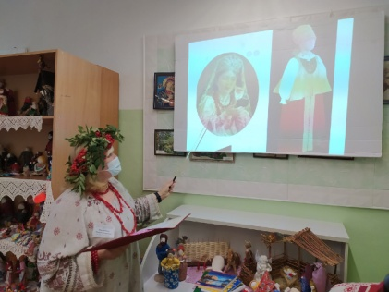 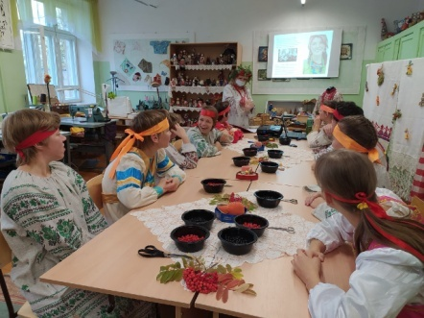 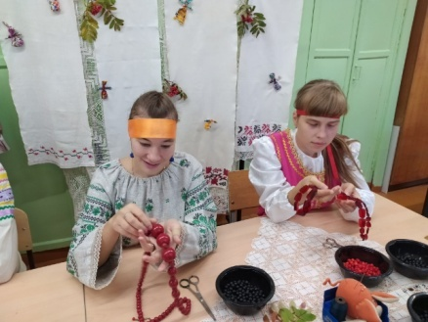

***На открытом занятии в швейной мастерской (инструктор Абрамишвили Н.С.)***

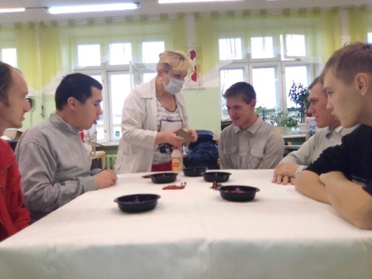 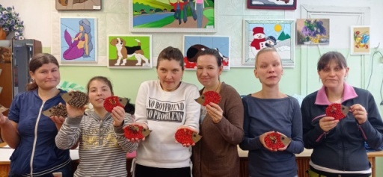

***На творческих занятиях в швейной мастерской***

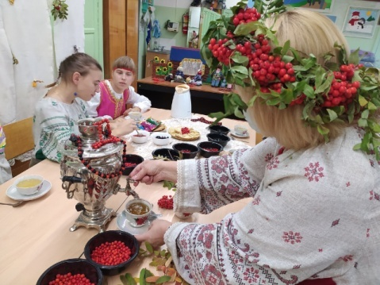 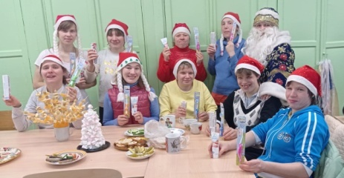

***Мы умеем отдыхать!***

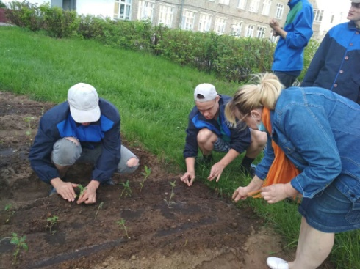 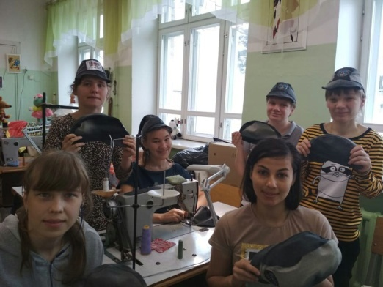 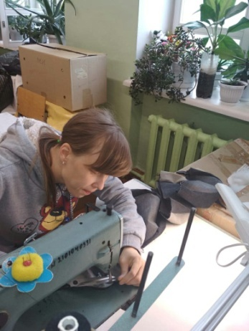

***Выполнение дополнительных заданий вне программного материала***

**Участие в выставках, конкурсах и выставках - продажах ДПИ:**

- участие в выставках «Касание небесной красоты» (детская библиотека), «Добрых рук мастерство» (МЦКиД);

- участие в конкурсе «Женщина года 2021» (дистанционно с предоставлением документов и фотовидеоматериалов);

- участвовала в областном онлайн- конкурсе «Созвездие талантов 2021» в роли костюмера;

- участие в выставке на отделении «Новогодний вернисаж» (декабрь 2021 года – январь 2022 года)

В марте 2018 года создала мини – сайт и продолжает пополнять его на портале «Сеть педагогических работников» (адрес сайта: (ссылка)

Мой <a href = "https://nsportal.ru/abramishvili-natalya-semyonovna" > сайт инструктора по труду</a>

**Организация культурно – досуговой деятельности**.

- совместно с другими педагогами проведение праздников «Я б в строители пошёл!», «Физкульт-Ура!» (сентябрь 2021 года);

- совместно с другими педагогами игровая программа «Путешествие в Школляндию» (сентябрь 2021 года);

- проведение цикла мастер – классов «Рябиновые бусы» для ПСУ отделения (сентябрь 2021 года);

- проведение цикла мастер- классов изготовления сувениров из природных материалов «Весёлый ежик» (ноябрь 2021 год);

- совместно с другими педагогами провела интеллектуально – развлекательную программу «Детектив -шоу» (ноябрь 2021 года);

- совместно с другими педагогами провела новогодний праздник для воспитанников отделения «Сказочный патруль» (декабрь 2021 года);

- совместно с другими педагогами провела спортивно – развлекательную программу «Забег в 2022 год»;

- проведение мастер –класса «Весёлый Снеговик» (декабрь 2021 год),

- праздничное чаепитие «Новый год у ворот!»

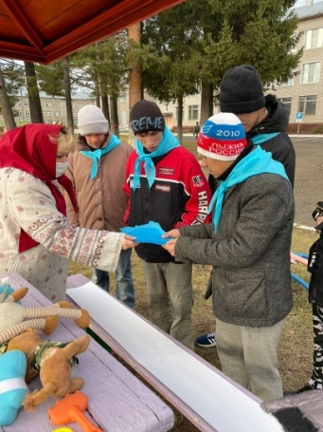 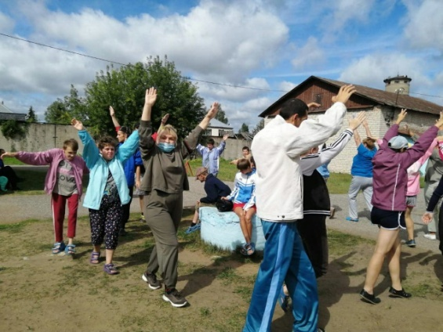 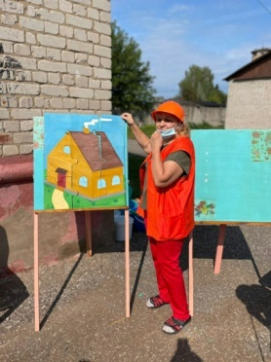

***Организация досуговых мероприятий***

**Таким образом,** реализация программы по технологии (швейное дело) создает условия для развития личности каждого воспитанника путем вовлечения в различные виды труда в соответствии со способностями, интересами и возможностями;

- развивает у них самостоятельность, деловитость, ответственность, инициативность;

- формирует у выпускников профессиональную компетентность в избранной сфере трудовой деятельности в сочетании с профессиональной мобильностью;

- воспитывает культуру личности во всех ее направлениях, связанных с трудовой деятельностью;

- вовлекает в творческий процесс, связанный с обоснованием идеи и конструирования объекта, а при необходимости и его изготовлении.

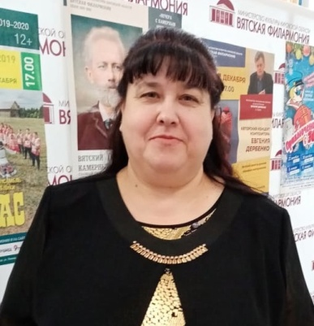

**Инструктор по труду Завьялова С.Н.** работала по рабочей

программе «Штукатурно-малярное дело на 2021 год»

**В программу включены разделы:**

1) Малярное дело.

2) Штукатурное дело. . 3) Уборка территории и помещений.

**Цель программы:**

- Корригировать и компенсировать недостатки умственного

и физического развития воспитанников через

из предпрофессиональную подготовку.

**Задачи:**

1) Формировать представления об основных ремонтно-малярных технологиях.

2) Учить воспитанников самостоятельно выполнять косметический ремонт помещений.

3) Формировать навыки работы с малярными инструментами.

4) Обучать соблюдению правил техники безопасности при выполнении малярных работ и поддержанию порядка на рабочем месте.

5)Воспитывать у обучающихся социально-мотивационное заинтересованное отношение к труду.

6)Формировать соответствующие качества личности (умение работать в коллективе, чувство самостоятельности, самоутверждения, ответственности).

Для выполнения косметического и текущего ремонта жилых помещений дома-интерната необходимо круглогодично проводить малярно-штукатурные работы. Для решения этой задачи следует совершенствовать технологию малярно-штукатурных работ, использовать новые эффективные отделочные материалы и изделия. Штукатурные работы выполняют для выравнивания поверхностей под малярную отделку, для придания конструктивным элементам архитектурного вида, для получения прочной отделочной фактуры. Малярные работы заключаются в нанесении окрасочных составов на поверхности конструкций зданий и сооружений с целью увеличения срока их службы, улучшения санитарно-гигиенических условий в помещениях и придания им красивого внешнего вида. К малярным относятся и обойные работы. Все виды вышеперечисленных работ выполняют обеспечиваемые дома-интерната под руководством инструктора по труду Завьяловой С.Н. В ходе реализации программы осуществляется ознакомление воспитанников со строительным делом, обучение их подготовке поверхностей для различных видов отделки, технологии оклейки стен и потолков обоями, малярным, штукатурным, плиточным и ремонтным работам. При этом особое внимание уделяется изучению тех тем программы, которые содержат технологии, использующиеся для проводимых ремонтно- отделочных работ.

|  |  |  |
| --- | --- | --- |
| **№** | **Тема** | **Количество часов** |
| 1 | Штукатурное дело  - теория  - практика | **215**  40  175 |
| 2 | Малярное дело  - теория  - практика | **425**  12  413 |
| 3 | Уборка территории и помещений  - теория  - практика | **220**  6  214 |
|  | **ИТОГО:** | **860** |

Программа рассчитана: на 43 учебных недели по 5 дней, в день – 4 рабочих часа.

В 2021 году программа по штукатурно – малярному делу освоена не в полном объеме, т.к. большую часть времени Учреждение было на изоляции. Всего освоено 660 часов.

**При реализации данной программы ПСУ должны знать и уметь:**

ПСУ должны знать:

1) Виды технологий малярных и штукатурных работ.

2) Основы технологий штукатурных и малярных работ.

ПСУ должны уметь:

- Выполнять простейшие штукатурные и малярные работы.

**Программа составлена на основе:**

1. Программа специальных (коррекционных) общеобразовательных учреждений VIII вида: Сборник – 2. –М.: Гуманит. Изд. Центр ВЛАДОС, 2000. – стр. 6 -31.
2. Сборник программ трудового обучения глубоко умственно отсталых детей в домах-интернатах.: Москва, 1985 г.
3. Программы. Трудовое обучение. Технология. – Москва “ Просвещение” , 1996 г.
4. Трудовая и медицинская реабилитация детей подростков с ограниченными возможностями. – “Просвещение”, 2002 г. 5) Малярные и штукатурные работы. Белоусов Евгений Дмитриевич, Вершинина Ольга Сергеевна. Издательство «Высшая школа» 1990 год.

**Результаты мониторинга** ( см. в таблице ниже):

|  |  |  |  |  |  |  |  |  |  |  |  |
| --- | --- | --- | --- | --- | --- | --- | --- | --- | --- | --- | --- |
| **№** | **Основные показатели** | **2017 год** | | **2018 год** | | **2019 год** | | **2020 год** | | **2021 год** | |
|  |  | В баллах | В процентах | В баллах | В процентах | В баллах | В процентах | В баллах | В процентах | В баллах | В процентах |
| 1. | Знать виды красок | 9,1 б. | 91 % | 9,4 б. | 94 % | 9,3 б. | 93% | 9,5 б. | 95% | 9,52 | 95,2% |
| 2. | Умение красить известковым составом | 10 б. | 100 % | 10 б. | 100 % | 10,0 б. | 100% | 10,0 б. | 100% | 10,0 | 100% |
| 3. | Умение использовать в работе эмалевые краски | 9 б. | 90 % | 9,2 б. | 92 % | 9,4 б. | 94% | 9,6 б. | 96% | 9,65 | 96,5% |
|  | **ИТОГО:** | **9,4 б.** | **94 %** | **9,5 б.** | **95 %** | **9,56 б.** | **95,6 б.** | **9,7 б.** | **97%** | **9,72 б.** | **97,2 %** |

В 2018 году произошло некоторое снижение показателей по результатам мониторинга в сравнении с аналогичными периодами прошлых лет, но это связано с тем, что состав ребят, занимающихся в мастерской сменился более, чем на 50%. А в период 2019 -2021 году показатель вновь пошёл вверх, т.к. состав мастерской вновь стал постоянным.

За период 2021 года юношами под руководством инструктора по труду Завьяловой С.Н. проведена следующая работа по ремонту зданий и помещений ДДИ: шпаклёвка, покраска потолка, панелей, батарей, плинтусов, дверей и оконных откосов, покраска уборочного инвентаря.

Проведены косметические ремонты:

- ремонт коридора у производственных мастерских,

- ремонт кабинета социальных педагогов,

- покраска металлических дверей,

- ремонт кабинета учителя физкультуры (со стороны спортивного зала);

- ремонт второго этажа, спален, туалетных комнат, раздевалок (группы «Олимп» и «Чебурашки»);

- ремонт комнат в группе «Золушки»;

- ремонт фойе, тамбура, центрального входа у столовой;

- ремонт дезкамеры;

- ремонт коридора группы «Росинки»;

- ремонт комнат и бытовых помещений группы «Трудовик».

Произведены ремонтные уличные работы:

- покраска цоколя изолятора, парапетов, бордюров у зданий;

- покраска уличных городков.

|  |  |  |  |  |  |  |
| --- | --- | --- | --- | --- | --- | --- |
| **Год** | **2019 год** | | **2020 год** | | **2021 год** | |
| **Виды работ** | **Уличные работы** | **Внутренние работы** | **Уличные работы** | **Внутренние работы** | **Уличные работы** | **Внутренние работы** |
| **Выполнено работ** | 700,39 м2 | 4722,68 м2 | 396,08 м2 | 5373,43 м2 | 800,92 м2 | 5677,5 м2 |
| **ИТОГО:** | **5423,07 м2** | | **5769,51 м2** | | **6478,42м2** | |

|  |  |
| --- | --- |
| **Израсходовано материалов 2020 году** | **Израсходовано материалов в 2021 году** |
| **2487,9 кг+11 л грунтовки** | **2836,263 кг +80 л грунтовки** |

Кроме вышеназванных работ, юноши под руководством Завьяловой С.Н. привлекаются к работам по благоустройству территории ДДИ: уборка мусора, уборка снега, сбивание сосулек с крыш ДДИ и пр.

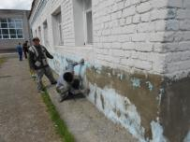 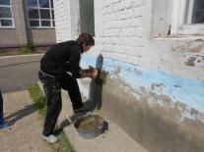 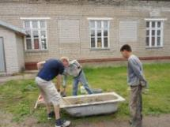

***Уличные работы***

**Методическая деятельность, повышение профессиональной компетентности.**

Инструктор по труду Завьялова С.Н. повышает свой профессиональный уровень путём самообразования, с 2019 года (3 год) она работает над методической темой:

«Внедрение здоровьесберегающей технологии – ТОБЖ - на занятиях в малярной мастерской».

В 2021 году она:

- посещала открытые занятий педагогов отделения;

- провела открытое занятие «Шпатлевки. Виды шпатлевок. Их значение в малярных работах» (сентябрь 2021 года)

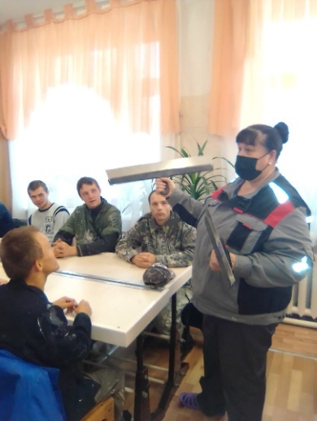 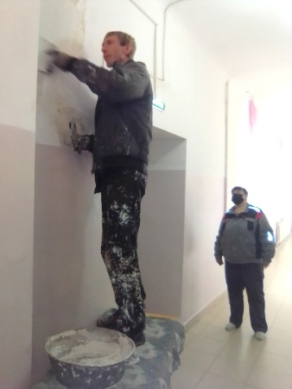 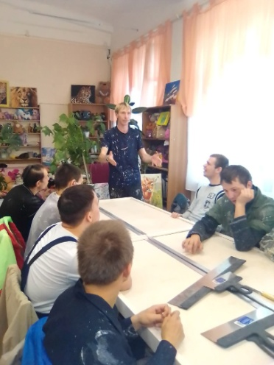

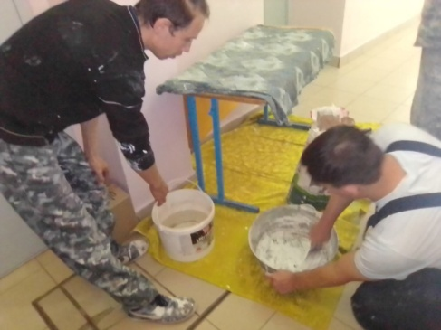 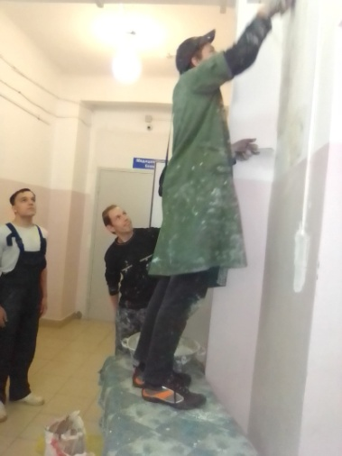

***На открытом занятии в малярной мастерской (инструктор Завьялова С.Н.)***

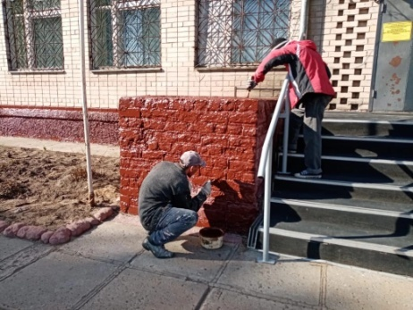 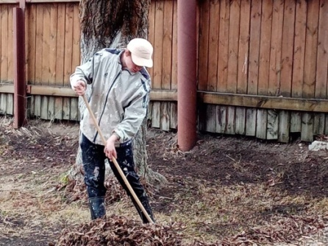

- постоянное обновление информации на мини – сайте «Сеть педагогических работников» (адрес сайта: (ссылка) Мой <a href = "https://nsportal.ru/zavyalova-svetlana-n" > </a>, на сайте в группе в контакте ДДИ.

**Участие в выставках, конкурсах и выставках - продажах ДПИ:**

- участие в выставке на отделении «Новогодний вернисаж» (декабрь 2021 года – январь 2022 года)

**Организация культурно – досуговой деятельности**.

- художественная мастерская «Я рисую этот мир!» (февраль 2021 года);

- квест – игра «По следам сказки Буратино» (май 2021 года);

- совместно с другими педагогами игровая программа «Путешествие в Школляндию» (сентябрь 2021 года);

- совместно с другими педагогами квест – игра «Когда мы едины, мы непобедимы!» (ноябрь 2021 года);

- дископрограмма «Нам вместе весело!» (ноябрь 2021 года);

- совместно с другими педагогами интеллектуальная развлекательная программа «Детектив- шоу» (ноябрь 2021 года).

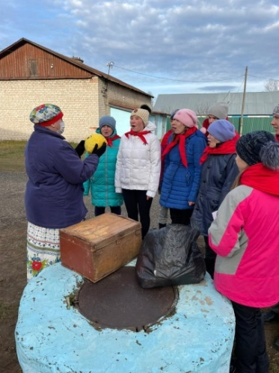 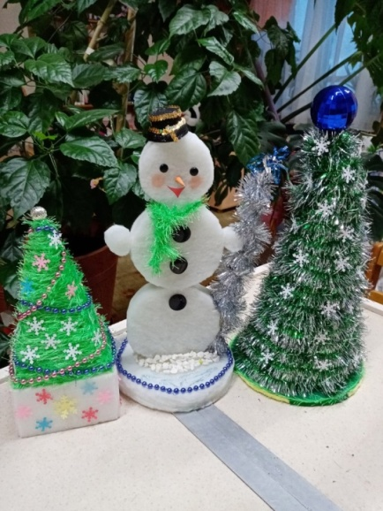 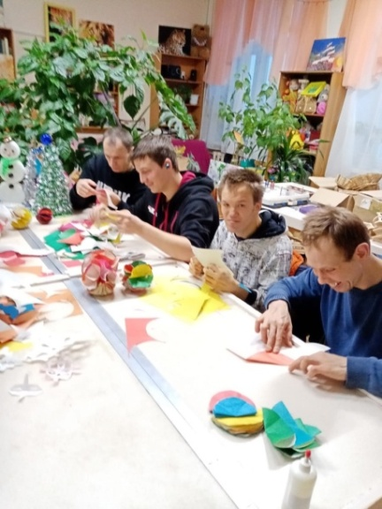

***На мероприяти и подготовка к Новому году.***

**Таким образом**, реализация программы по штукатурно – малярному делу направлена на всестороннее развитие обучающихся и на приобретение ими начальных трудовых умений. Юноши овладевают доступными для них профессиональными приемами труда и умениями рационально планировать свои трудовые действия. Овладение навыками осуществляется постепенно, путем проведения специальных упражнений, а также при закреплении технологических приемов при проведении практических работ на теоретических и практических занятиях по штукатурно-малярному делу.

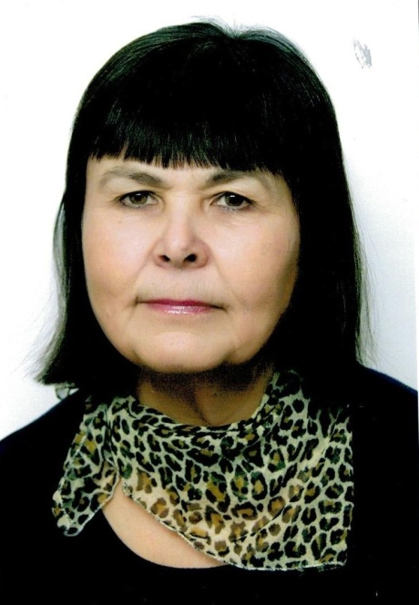

**Инструктор по труду Кокорина Е.А.** работала по «Рабочей

программе по технологии на 2021 г.) на группе « Золушки» и «Росинки».

**Актуальность программы в том, что** она позволит воспитанникам

приобрести общетрудовые и частично специальные знания и умения,

а также обеспечит им физическое, этическое, эстетическое развитие

и адаптацию к социальным условиям.

**Целью программы является** формирование у воспитанников

готовности к трудовой деятельности в условиях мастерских

предпрофессионального обучения через проведение занятий

по технологии.

Программа составлена на основе: программы « Трудовое обучение 5-9 классов. Швейное дело. Картонажно- переплётное дело. Развёрнутое тематическое планирование» автор- составитель: О.В. Павлова. Волгоград. Учитель 2010 год.

Учебная нагрузка: 43 недели, 20 часов в неделю, 4 занятия в день.

Из них: 675 часов - обязательная программа;

185 часов - индивидуальное обучение. Итого: 860 часов.

В содержании программы 4 раздела:

1. Вязание на спицах- 322 часа

2. Работа с бумагой- 130 часов

3. Уборка территории и помещений- 200 часов

4. Растениеводство, огородные работы-208 часов

В ходе реализации программы в разделе « ***Вязание на спицах и крючком»:***

*Воспитанник должен знать:*

1. Возможности техники вязания на спицах, материалы и инструменты.
2. Знание ТБ при работе со спицами, крючком и ножницами.
3. Свойства шерстяных, пуховых, хлопчатобумажных, шёлковых, синтетических нитей.
4. Правила подбора спиц и крючков для вязания.
5. Технологию вязания на 2-х, 5-ти спицах, крючком, условные обозначения.
6. Способы ремонта вязаных изделий.

*Воспитанник должен уметь:*

1. Подбирать спицы и крючки в соответствии с толщиной и качеством нити и видом узора.
2. Вязать простые изделия на 2-х, 5-ти спицах, крючком.
3. Производить ремонт вязаных изделий.

***Работа с бумагой.***

*Воспитанник должен знать:*

1. Назначение изделий ( пакетов), материалы и инструменты, необходимые для изготовления, название технологических операций, выполняемых при изготовлении пакетов, изделий из фоамирана
2. Название деталей изделия, правила работы с измерительными инструментами, правила разметки деталей по шаблону.
3. Правила ТБ при работе с ножницами, клеем.

*Воспитанник должен уметь:*

1. Организовывать рабочее место.
2. Работать с инструментами.
3. Различать виды бумаги и картона.
4. Составлять план изготовления изделий с опорой на предметно- технологическую карту.
5. Выполнять разметку на бумаге и фоамиране по шаблону, проверять качество разметки.
6. Выполнять вырезание развёрток изделий, проверять качество выполненной работы.
7. Выполнять операции сгибания, сборку и подклейку, обжимку готовых изделий, проверять качество выполненной работы.
8. Выполнять разметку по шаблонам, вырезать детали изделий, приклеивать изделия, оценивать качество выполненной работы.

**Уборка служебных помещений и территории.**

**Должны уметь:**

-Убирать помещения административных зданий, коридоров, лестниц, санузлов;

- мыть стены, полы, оконные рамы, дверные блоки, радиаторы отопления;

- чистить и дезинфицировать санитарно- техническое оборудование;

- удалять пыль со стен, потолка, мебели и ковровых изделий;

- чистить урны от мусора и промывать их дезинфицирующим раствором,

-собирать мусор и эвакуировать его в установленные места;

- соблюдать санитарию и гигиену в убираемых помещениях.

- иметь навыки работы с метлой, лопатой, граблями, совком, носилками

- очищать дорожки от снега.

- скалывать и убирать лёд.

- убирать снег и лёд в специально отведенные места.

- сгребать мусор с клумб и дорожек.

- сгребать опавшие листья граблями.

-подметать дорожки с твердым покрытием, собирать мусор в валки и кучи, переносить мусора.

- убирать газоны: уборка сучьев и других посторонних предметов, сгребание граблями, удаление с газонов.

- уборка спортплощадки и другие территории ДДИ.

- очищать уборочный инвентарь и устанавливать на места хранения.

**Должны знать:**

- Требования санитарии по содержанию помещения,

- Устройство и назначение обслуживаемого оборудования и используемых приспособлений, способы и технологическую последовательность обработки элементов и технических конструкций служебных помещений.

**« Растениеводство. Огородные работы»**

**Должны уметь:**

- уметь обрабатывать почву для выращивания овощных и декоративных культур,

- выращивать овощи заготавливать их впрок,

- правильно и безопасно использовать с/х инвентарь,

- уметь выращивать декоративные растения.

**Должны знать:**

- сроки посадки и уборки овощных и декоративных растений,

- устройство и назначение используемых приспособлений, способы и технологическую последовательность обработки почвы.

Разделы «Уборка территории и помещений», «Растениеводство. Огородные работы» внесены в программу в связи с организацией и функционированием на отделении технологии «социальная гостиница» в 2018 году. Реализация данных направлений продолжена в 2019-2021 годах.

**Методическая деятельность, повышение профессиональной компетентности:**

С 2020 года инструктор работает по теме «Повышение эффективности занятий с воспитанницами путем экологической здоровьесберегающей технологии - ЭЗТ»

За период 2021 года инструктор Кокорина Е. А.:

- посещала открытые занятия педагогов отделения;

- провела открытое занятие «Приготовление винегрета» (ноябрь 2021 года)

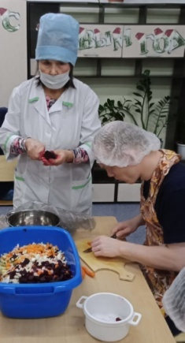 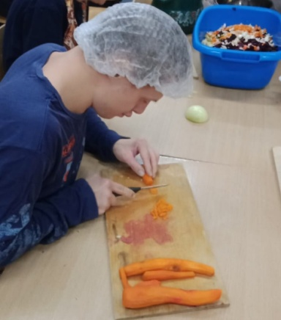 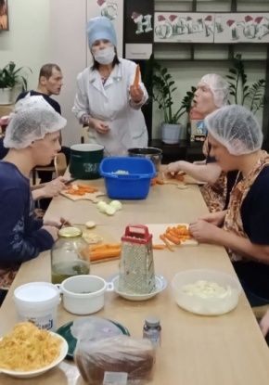

***На открытом занятии***

**Продукция и основные виды деятельности картонажной мастерской.**

|  |  |  |  |  |  |  |  |  |  |
| --- | --- | --- | --- | --- | --- | --- | --- | --- | --- |
| **№** | **Выполненные работы** | **2015** | **2016** | **2017 год** | **2018 год** | **2019 год** | **2020 год** | **2021 год** | |
| 1. | Распущено б.у. изделий | 50 кг | 55 кг | 56 кг | 30 кг | 30 кг | 30 кг | 20 кг | |
| 2. | Связано шерстяных изделий | **Подарочный вариант:**  6 пар – следки,  25 пар – варежки,  2 пары- носки | **Подарочный вариант:**  5 пар – следки,  13 пар – варежки, | **Подарочный**  **вариант:**  5 пар – следки, |  |  |  |  | |
| **На склад:**  114 пар носок | **На склад:**  181 пара носок, | **На склад:**  125 пар носок, | **На склад:**  102 пары носок | **На склад**:  135 пар | **На склад**:  72 пары | На склад: 63 пары | |
|  | 18 пар варежек | 35 пар варежек | 2 пары варежек | 7 пар |  |  | |
| 3. | Связано  « крючком» | 4 салфетки |  |  |  |  |  |  | |
| 4. | Вышито  «крестом»    «бисером»  «алмазная вышивка» | 6 изделий  4 изделия | 4 изделия | 3 изделия | 1 изделие | 1 изделие  1 изделие |  |  | |
| 5. | Высадка лука на перо |  |  |  |  |  |  |  | |
| 6. | Работы по уборке от мусора придорожной полосы | 20 ч.дней |  |  |  |  |  |  | |
| 7. | Участие в работах по благоустройству территории ДДИ | Уборка территории от мусора, обрезка кустов, покраска забора | Уборка территории от мусора, обрезка кустов | Уборка  территории  от мусора,  обрезка кустов,  уборка снега | Уборка  территории  от мусора,  обрезка кустов,  уборка снега | Уборка  территории  от мусора,  обрезка кустов,  уборка снега | Уборка  территории  от мусора,  обрезка кустов, | |  |
| 8. | Изготовление подарочных пакетов | 354 шт. | 55 шт. | 30 шт. | 10 шт. | 24 шт. |  | |  |
| 9. | Изготовление подарочных мешков | 10 шт. |  |  |  |  |  | |  |
| 10. | Изготовление сувениров |  | Из палочек от мороженого: | Из палочек  от мороженого: | Из палочек  от мороженого: |  |  | |  |
| - ваза- 18 шт. | - ваза- 20 шт. | - ваза –  21 шт. |  |  | |  |
| - шкатулка с крышкой- 4 шт. | - шкатулка  с крышкой-  18 шт. |  |  |  | |  |
| - хлебница с крышкой-  25 шт. | - хлебница-  49 шт. | - хлебница –  9 шт. |  |  | |  |
| - сухарница- 9 шт. | - сухарница-  3 шт. |  |  |  | |  |
| - салфетница- 7 шт. | - конфетница-  20 шт. | - конфетница – 8 шт. |  |  | |  |
| 11. | Ремонт мочалок |  |  | 54 шт. |  | 10 шт. |  | |  |
| 12. | Сортировка и переборка палочек от мороженого по размерам |  |  | 16 мешков |  |  |  | |  |
| 13. | Пересадка комнатных растений, уход за комнатными растениями |  |  |  | Пересадка комнатных растений | Пересадка комнатных растений, уход за ними |  | | Пересадка комнатных растений, уход за ними |
| 14. | Растениеводство. Огородные работы. |  |  |  | Выращено:  - 150 корней рассады огурцов;  - огурцов – 270 кг;  - помидор – 6 кг;  - моркови – 10 кг | Выращено:  - 150 корней рассады огурцов;  - огурцов – 179 кг;  - помидор – 5 кг;  - моркови – 8 кг,  -картофеля 30 кг | Выращено огурцов: 482 кг | | Выращено |
| огурцов:  670 кг |
| Лука на зелень- 5 кг |
| Лука - репки – 18 кг |
| Моркови – 10 кг |
| Укропа – 5 кг |
| Свеклы – 8 кг |
| Картофеля – 32 кг |

В 2021 году инструктором по труду Кокориной Е.А. мониторинг, показывающий уровень обученности практическим навыкам в разделе программы «Вязание» не проводился, в связи с тем, что педагог большую часть времени в связи с пандемией коронавируса, в изоляции Учреждения не работала.

Также мастерская из всех видов работ по этой же причине выполняла в основном работы только по разделу «Растениеводство. Огородные работы»

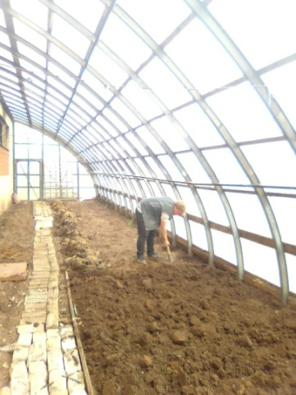 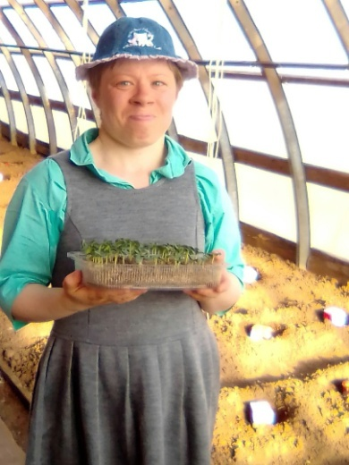 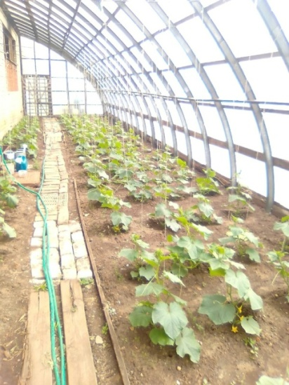

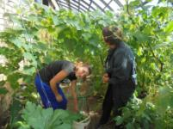 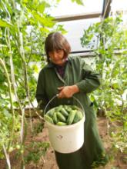 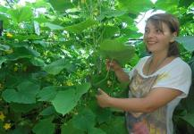

***В теплице выращиваем огурцы***

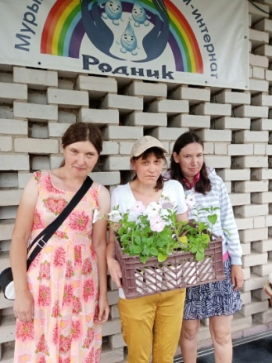 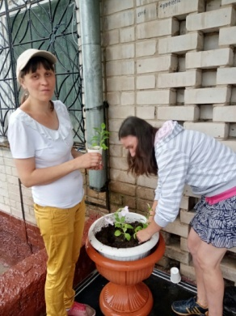 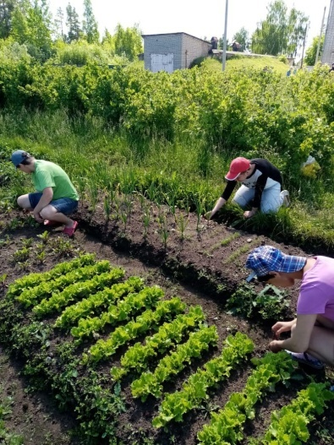

***Ухаживаем за огородом и благоустраиваем территорию***

В связи с вышеназванной причиной, программа по технологии не выполнена. По программе освоено только 382 часа в основном, это раздел «Растениеводство. Огородные работы»

**Участие в выставках, конкурсах ДПИ:**

- участие в выставке на отделении «Новогодний вернисаж» (декабрь 2021 года – январь 2022 года)

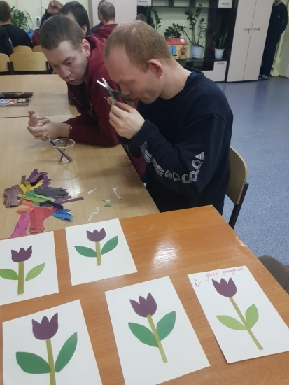 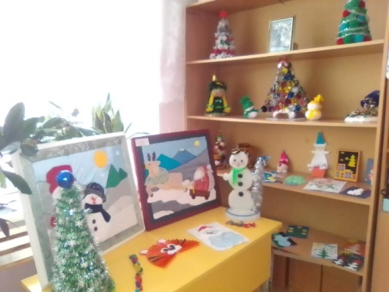 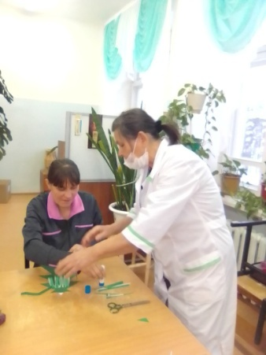

**Организация культурно – досуговой деятельности**.

- совместно с другими педагогами игровая программа «Путешествие в Школляндию» (сентябрь 2021 года);

- совместно с другими педагогами провела новогодний праздник для воспитанников отделения «Сказочный патруль» (декабрь 2021 года);

**Таким образом,** полная реализация данной программы позволяет:

1. создать и успешно апробировать модель трудовой подготовки и профессиональной ориентации обучающихся с умственной отсталостью;
2. дает возможность успешно социализировать подростков с ОВЗ в процессе трудовой подготовки по направлениям «Рукоделие» и «Растениеводство. Огородные работы»;
3. повысить уровень профессиональной компетентности педагогов в вопросах организации и трудового обучения.

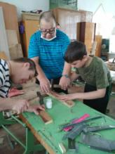

**Инструктор по труду Рассохин М.В.** работал по программе по

технология (столярное дело) на 2021 год.

Вопрос о социальном положении в обществе лиц с ограниченными

возможностями в настоящее время весьма актуален во всех странах,

поскольку везде существует определённое количество таких людей,

и тенденции к снижению его не наблюдается. Лица с ограниченными

возможностями, не способные к самостоятельной жизни, нуждаются

в опеке. Однако, при создании для них специальных условий, они

частично трудоспособны, могут быть даже социально адаптированы,

и приносить пользу обществу

**Актуальность программы.**

Программа позволит воспитанникам приобрести общетрудовые и частично специальные знания и умения, а также обеспечит им физическое, этическое, эстетическое развитие и адаптацию к социальным условиям.

**Цель программы:** формировать у воспитанников готовность к трудовой деятельности в условиях мастерских предпрофессионального обучения через проведение занятий по технологии.

**Задачи:**

* Формировать знания и умения использовать средства и пути преобразования материалов в конечный продукт.
* Формировать творческое отношение к качественному осуществлению трудовой деятельности.
* Развивать разносторонние качества личности и способности адаптации к изменяющимся социальным условиям.
* Формировать элементы технических и организационных знаний.
* Формировать начальные общетрудовые и специальные умения.
* Развитие творческих возможностей.
* Воспитание привычки к чистоте, сознательному выполнению работы, санитарно- гигиенических правил в быту и на производстве.
* Воспитание трудовой культуры. Уметь сотрудничать в трудовом процессе.
* Воспитание уважения к народным обычаям и традициям.
* Вырабатывать интерес к посильным видам труда.
* Учить переключаться с выполнения одной знакомой операции на другую.
* Учит работать совместно с товарищами, соблюдая принятые нормы и правила поведения.

Программа составлена на основе: программы «Технология» трудовое обучение 1-4, 5-11 классы Хотунцева Ю.Л., Симоненко В.Д.- М.: Просвещение, 2008.»

Учебная нагрузка: 37 недель, 25 часов в неделю, 5 занятий в день.

**Из них:** 675 часов - обязательная программа

185 часов - индивидуальное обучение

**Итого:** 860 часов.

**В содержании программы 3 раздела:**

1. Деревообработка - 330 час
2. Технология крепления изделий - 130 часов
3. Работа с использованием станков и электроинструмента -230 часов
4. Уборка территорий и помещений- 170 часов

**Методическая деятельность, повышение профессиональной компетентности.**

1) Педагог третий год работает над методической темой «Внедрение здоровьесберегающей технологии – технологии обеспечения безопасности - на занятиях в столярной мастерской»

2) посещение открытых занятий педагогов отделения;

3) проведение открытого занятия «Правила ТБ при работе с инструментами в столярной мастерской. Ремонт хозяйственного инвентаря» (апрель 2021 года)

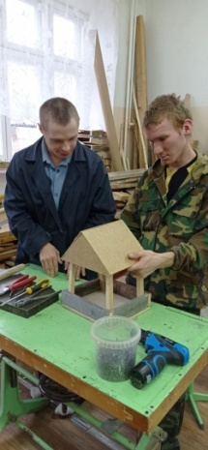 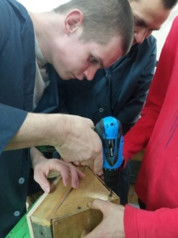 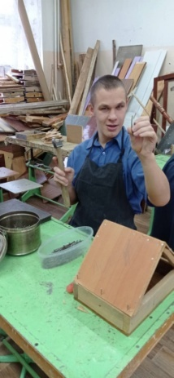

***На профориентационных занятиях***

1. Проведение профориентационных занятий по ознакомлению со столярным делом и профессией «столяр» (октябрь - ноябрь 2021 года)

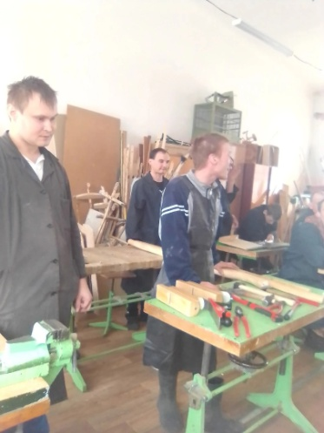 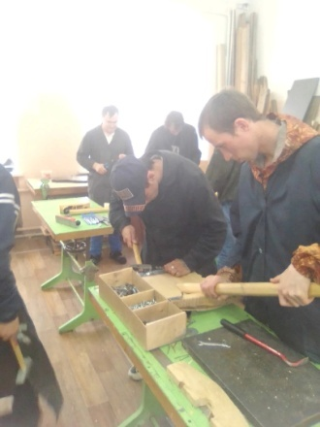 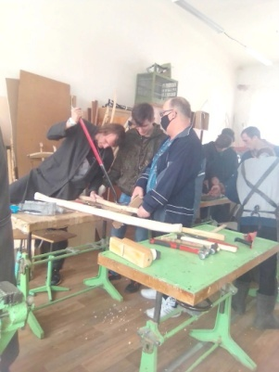

***На открытом занятии в столярной мастерской***

Программа не выполнена, т.к. инструктор по состоянию здоровья не мог работать в изоляционном режиме все смены. Кроме того, в связи с производственной необходимостью Рассохин М.В. был закреплен временно на группах «Чебурашки» и «Олимп», что тоже не позволило в полном объеме выполнить программу. По программе проведено: 208 часов

В конце 2021 года был проведен мониторинг по реализации программы по технологии (столярному делу). Результаты таковы (мониторинг проводился по 5-ти балльной шкале):

|  |  |  |  |  |  |  |
| --- | --- | --- | --- | --- | --- | --- |
| **№** | **Основные показатели** | **2020 год** | | **2021 год** | | |
|  |  | В баллах | В процентах | В баллах | | В процентах |
| 1. | Соединение изделий из древесины | 4,3 б. | 86% | 4,7 б. | | 94% |
| 2. | Умение работать с электроинструментами и приборами | 3,9 б. | 78% | 4,1 б. | 82% | |
| 3. | Умение переключаться с одной операции на другую | 4,25 б. | 85% | 4,3 б | 86% | |
| 4. | Умение работать совместно с товарищами, соблюдая принятые нормы и правила поведения. | 3,75 б. | 75% | 3,8 б. | 76% | |
| 5. | Выполнение санитарно - гигиенических правил при работе в мастерской | 4,1 б | 82% | 4,2 б. | 84% | |
|  | **ИТОГО:** | **4,06 б.** | **81,2 %** | **4,22 б.** | **84,4%** | |

Результаты мониторинга показали высокие результаты обученности воспитанников по данным показателям. В следующем году необходимо расширить их список, внеся и другие показатели, чтобы возможно было отследить и другие направления обучения столярному делу. Также за 2021год в мастерской было изготовлено (отремонтировано):

|  |  |  |  |
| --- | --- | --- | --- |
| **№** | **Название изделия** | **2020 год** | **2021 год** |
| 1. | Деревянные лопаты | - изготовлено: 30 шт.  - отремонтировано: 37 шт. | - изготовлено: 48 шт.  - отремонтировано: 27 шт. |
| 2. | Скворечники | 20 шт. |  |
| 3. | Кормушки для птиц | 15 шт. | 5 шт. |
| 4. | Ремонт мебели | 85 ед. | 103 ед. |
|  | **ИТОГО:** | **187 шт.** | **183 ед.** |

**Организация культурно – досуговой деятельности:**

совместно с другими педагогами организовывал для воспитанников отделения или принимал участие в таких культурно – досуговых мероприятиях:

- новогодний праздник «Путешествие по сказочному лесу» (январь 2021 года),

- дископрограмма «Рождественский звездопад» (январь 2021 года),

- спортивно – развлекательная программа «Масляничный разгуляй» (март 2021 года),

- спортивное развлечение по ПДД «Красный, желтый, зеленый» (июнь 2021 года),

- концерт – поздравление к Дню социального работника и Дню России (июнь 2021 года),

- спортивно – развлекательная программа «Свистать всех наверх!» (июль 2021 года),

- спортивно – развлекательная программа «День Нептуна» (июль 2021 года),

- квест – игра «Когда мы едины, мы непобедимы!» (ноябрь 2021 года),

- интеллектуально – развлекательная программа «Детектив- шоу» (ноябрь 2021 года)

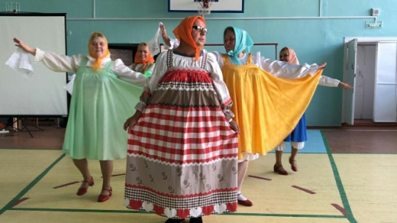 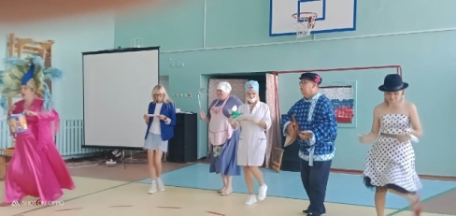

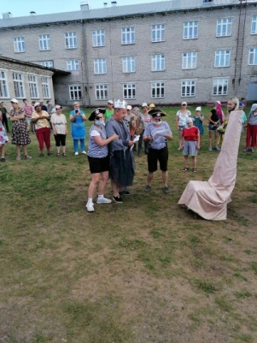 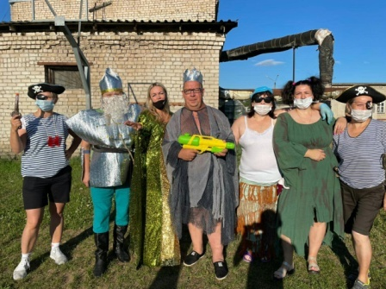 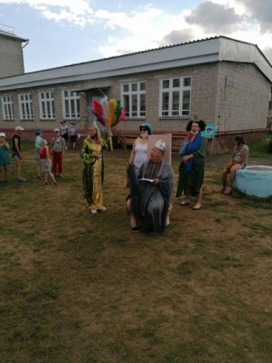

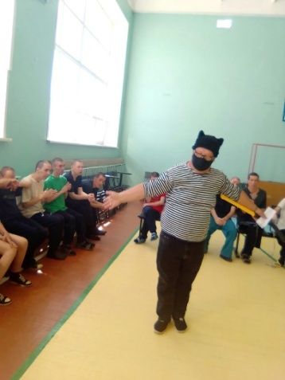 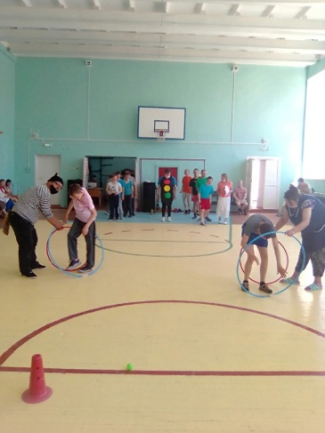

**Т.о., можно сделать вывод:**

Теоретический материал, отраженный в Рабочей программе соответствует обучению практическим навыкам, полученным воспитанниками, занимающимися в столярной мастерской. В процессе обучения юноши усвоили и освоили способы разметки, приемы работы с ручными и механизированными инструментами. Приобрели навыки и умения выполнения столярных работ с соблюдением правил ТБ. Но программа не выполнена в полном объеме, по независящим от работника, причинам.